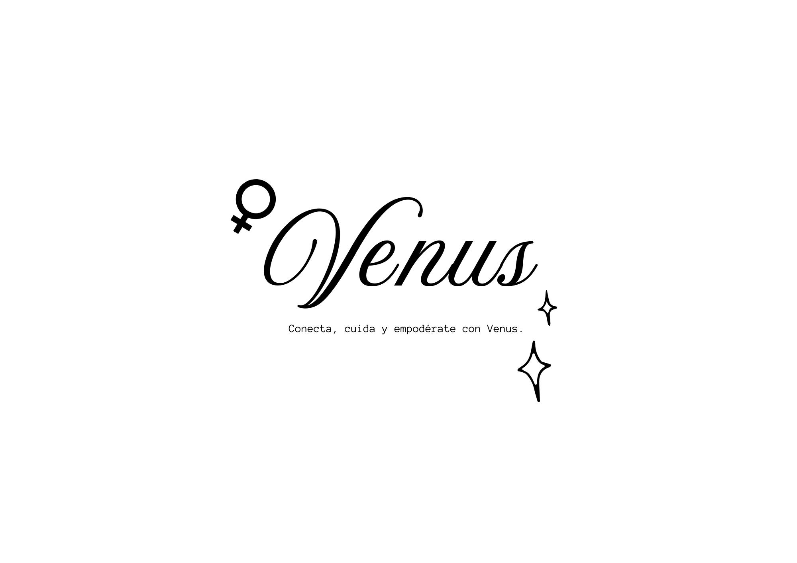

Resumen Ejecutivo
El presente documento define los requisitos funcionales y no funcionales del sistema Venus, una aplicación orientada a la gestión de salud femenina. Estos requisitos fueron elaborados a partir del proceso de levantamiento de información realizado previamente mediante encuestas en Microsoft Forms y análisis de necesidades de las usuarias, permitiendo establecer una base sólida para el diseño del sistema.
Los requisitos funcionales describen las principales funcionalidades que el sistema debe implementar, tales como la gestión de reservas médicas, agenda de citas, visualización de historial de atenciones, administración de usuarios y especialistas, y validación de formularios. Estas funcionalidades buscan dar respuesta directa a las necesidades identificadas en el levantamiento de requisitos.
Por otro lado, los requisitos no funcionales establecen las características de calidad del sistema, incluyendo usabilidad, seguridad, rendimiento y mantenibilidad, asegurando una experiencia de uso eficiente, segura y coherente con la identidad visual de la aplicación Venus.
En conclusión, este documento permite formalizar el alcance del sistema y orientar su desarrollo, garantizando que la solución propuesta sea funcional, segura y alineada con las necesidades reales de las usuarias.

Índice
Resumen Ejecutivo 2
Índice 3
Informe de Requisitos del Sistema - Proyecto Venus 4
1. Introducción 4
2. Objetivo del sistema 4
3. Requisitos funcionales 4
4. Requisitos no funcionales 5
5. Conclusión 5
6. Anexos 5

Informe de Requisitos del Sistema - Proyecto Venus

1. Introducción
El presente documento tiene como objetivo definir los requisitos funcionales y no funcionales del sistema Venus, una aplicación orientada a la gestión de salud femenina. El sistema busca apoyar a las usuarias en la administración de información relacionada con agenda médica, reservas de atención y visualización de datos asociados a especialistas.
Estos requisitos fueron definidos a partir del proceso de levantamiento de información realizado mediante encuestas en Microsoft Forms y análisis de necesidades de usuarias, permitiendo asegurar que el sistema propuesto responda a requerimientos reales del contexto.

2. Objetivo del sistema
El objetivo del sistema Venus es proporcionar una plataforma digital que permita a las usuarias gestionar reservas médicas, visualizar historial de atenciones y acceder a información de especialistas, entregando una experiencia segura, eficiente e intuitiva.

3. Requisitos funcionales
Los requisitos funcionales corresponden a las funcionalidades que el sistema debe cumplir:
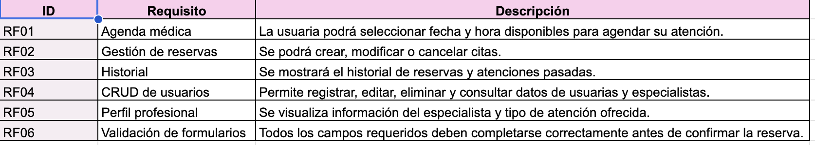

4. Requisitos no funcionales
Los requisitos no funcionales corresponden a las características de calidad que debe cumplir el sistema:
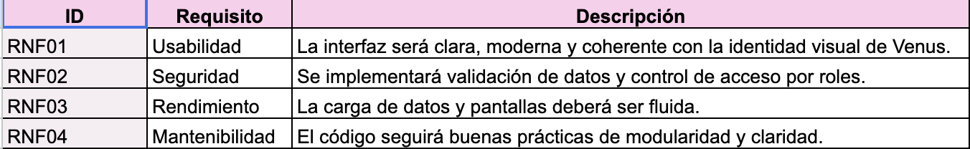

5. Conclusión
La definición de requisitos del sistema Venus permite establecer de forma clara y estructurada las funcionalidades y características de calidad que debe cumplir la aplicación. Estos requisitos aseguran la coherencia del desarrollo del sistema con las necesidades identificadas en el proceso de levantamiento de información, garantizando una solución funcional, usable y alineada con el contexto de las usuarias.

6. Anexos
- Requisitos_funcionales_y_no_funcionales.xlsx
- Resultados_Encuesta_Levantamiento_Requisitos_Venus.xlsx.xlsx
- Levantamiento_Requisitos_Venus_Encuesta_Forms

